Basın fotoğrafçılığında 20 yılı geride bırakan Murat Düzyol, birçok ulusal ve uluslararası yayında çalıştı. Halen aktif olarak fotomuhabirliğini sürdüren Düzyol, hikâyelerini sinemada anlatmaya 2012 yılında *'Ali'nin Şişeleri'* adlı kısa filmle başladı. 2013 yılında çektiği 2. kısa filmi *'Olmak'*la sinema yolculuğuna devam ediyor.

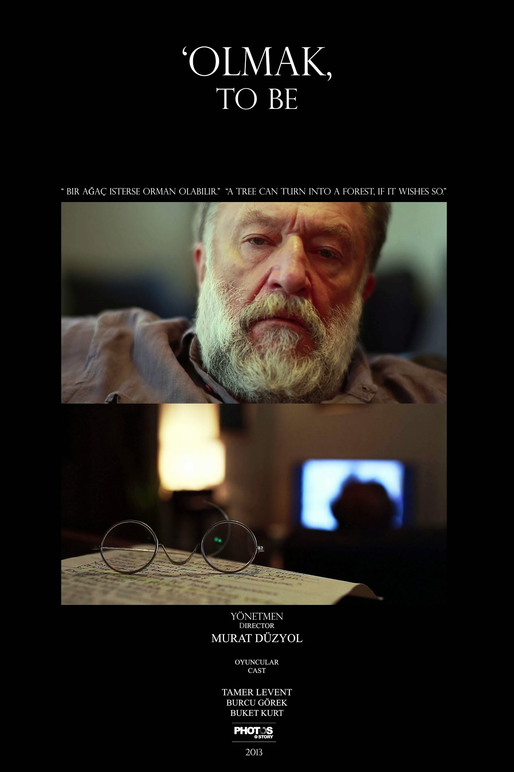

Festival yolculuğuna 07 Mart 2014 tarihinde *8. ANKAmall 2. El Film Festivali’*yle başlayan *'Olmak',* yoluna 11 Nisan 2014'te *1. Sivas Kısa Film Festivali* ile devam etti. 09 Mayıs 2014 tarihinde Kanada'nın Montreal kentinde altıncısı düzenlenecek olan *Montreal Türk Filmleri Festivali’*nde izleyiciyle buluşacak olan film finalde yarışacak.

## Festival Gezgini

Bu yıl altıncısı düzenlenen *Montreal Türk Filmleri Festivali* 09 - 15 Mayıs 2014 tarihleri arasında Kanada’da yapılacak. Festivalin kısa film seçkisine yönetmenliğini Murat Düzyol’un yaptığı *‘Olmak’* filmi de seçildi. Montreal’de sinemaseverlerle buluşacak filmin Kuzey Amerika gösterimi de yapılmış olacak.

Montreal Türk Filmleri Festivali’nde ‘OLMAK’ Zamanı

Tamer Levent Yorumu

## *‘Olmak’* Montreal’de

## Bir Foto Muhabirinin Sinema Yolculuğu

Toplumsal şiddetin insan hayatındaki yansımalarını ve yaşam kalitesine etkilerini yakın tarihimizdeki bir olaya atıfta bulunarak anlatan filmde, usta oyuncu Tamer Levent'in yorumu fark yarattı.

Oyuncular: Tamer Levent, Burcu Görek, Buket Kurt

Yazan ve Yöneten: Murat Düzyol

Görüntü Yönetmeni: Kiraz Demirezen

Kurgu:Yıldız Tokmak

2013 / İstanbul 11 Dakika

